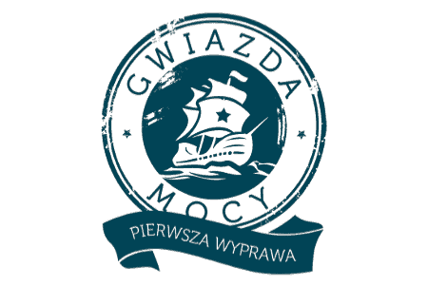**Program profilaktyki zintegrowanej**   
**dla uczniów**   
**klas 5-7 szkół podstawowych**

Program profilaktyki zintegrowanej **Gwiazda Mocy – Pierwsza Wyprawa** (w skrócie: Gwiazda Mocy), powstał zgodnie z założeniami modelu profilaktyki zintegrowanej (Grzelak, S. 2009) w Instytucie Profilaktyki Zintegrowanej jako nowoczesna propozycja wspierania rozwoju młodzieży we wczesnej fazie dojrzewania – jest przeznaczony **dla uczniów klas 5 - 7 szkół podstawowych, ich rodziców i nauczycieli**.

Stanowi on uzupełnienie i wzmocnienie szkolnego programu wychowawczo -profilaktycznego.

**Celem programu** jest wzmocnienie u młodzieży odporności psychicznej i nauka radzenia sobie  
z trudnościami dojrzewania. Zajęcia wzbudzają w uczestnikach wiarę we własne możliwości i zachęcają do wyznaczania oraz realizacji konstruktywnych celów. W trakcie programu młodzież jest motywowana do wierności mądrym zasadom życiowym i zdobywa kompetencje potrzebne do wyboru pozytywnego kierunku w życiu – w tym także umiejętność pomagania innym i proszenia o pomoc, gdy jest się w potrzebie. Podczas zajęć młodzież uczy się rozróżniania etycznych i nieetycznych działań oraz rozpoznawania prawdy i fałszu. Wszystko po to, by potrafiła asertywnie zachować się w sytuacji namowy do przemocy, łamania prawa, używania narkotyków, papierosów, dopalaczy, alkoholu czy pornografii. Program wzmacnia rolę rodziny  
w oczach dzieci oraz ugruntowuje autorytet rodziców oraz nauczycieli.

**UNIKALNE CECHY PROGRAMU**

Gwiazda Mocy to **czteroetapowy** proces oddziaływania profilaktycznego. **Pierwszy** etap stanowi przygotowanie uczniów do zajęć poprzez podjęcie indywidualnej refleksji nad własną przyszłością. **Drugi** etap to realizacja, czyli:

* dwudniowe spotkanie z młodzieżą, w ramach której poznają oni sposoby planowania i osiągania celów dla nich ważnych, istotnych.
* szkolenie nauczycieli,
* spotkanie dla rodziców.

**Kolejny** etap stanowią opowiadania profilaktyczne na lekcje wychowawcze. **Czwartym** etapem jest kontynuacja programu przez ***Kampanię Gwiazdy Mocy,*** w ramach której, za pomocą aplikacji, szkoła uzyskuje dostęp do zbioru krótkich scenariuszy i propozycji warsztatów. Dzięki temu młodzież może ćwiczyć nabyte w trakcie programu umiejętności.

W programie Gwiazda Mocy **wykorzystywane są wyniki badań młodzieży**. Dzięki temu program jest dostosowany do zdiagnozowanych potrzeb rozwojowych adresatów.

Ważną cechą programu jest metodyka pracy, w tym **rozbudowana symbolika morsko-żeglarska**, która umożliwia prowadzenie pracy profilaktycznej w konwencji przygody.

**Merytoryczny nadzór nad programem** Gwiazda Mocy sprawuje Instytut Profilaktyki Zintegrowanej, który jest wyłącznym właścicielem programu Gwiazda Mocy. Program może być realizowany tylko i wyłącznie przez podmioty uprawnione przez Instytut na podstawie udzielonej czasowej licencji.

Szczegółowe informacje odnośnie programu, można znaleźć pod tym linkiem: <https://ipzin.org/gwiazda-mocy/>

Film informacyjny o programie Gwiazda Mocy znajduje się pod linkiem: